Universitatea POLITEHNICA din București



Facultatea de Inginerie Electrică

PROIECT DE DIPLOMĂ

Verificarea funcțională a sistemelor digitale

Autor: Pașcu Dragoș-Ioan

Conducător științific: Serițan Geroge

BUCUREŞTI

Iulie 2023

Cuprins

Abstract
 | INTRODUCERE |  |  |  | 10
 |  | 0.1.  0.2. | Trenduri in designul circuitelor integrate  Efortul de verificare |  | 10

CAPITOLUL 1
 | Context |  |  |  | 15
 |  | 1.1.  1.2. | Verificare de design  *Context, principii, metodologii  *SystemVerilog  *UVM  *Unelte  Verificare functionala  *Plan de verificare  *Mediu de verificare |  | 15

CAPITOLUL 2
 | Verificare Funțională  2.1. Advanced High-performance Bus (AHB)  *AMBA  *AHB Standard protocol |  |  |  | 35
 |  | 2.2. | Verificarea functionala a unui arbitru AHB  Plan de verificare  Mediu de verificare |  | 37

CAPITOLUL 3
 | Analiza rezultatelor |  |  |  |  |  |  | 61
 |  | 3.1. |  | Vezi si tu ce mai bagi pe aici. |  |  |  | 63
 |  |  | 3.2.1. |  |  | Text demonstrativ |  | 63
 |  |  | 3.2.2. |  |  | Text demonstrativ |  | 64
 |  |  | 3.2.3. |  |  | Text demonstrativ |  | 64
 |  |  |  | 3.2.3.1. |  |  | Text demonstrativ | 31
 |  |  |  | 3.2.3.2. |  |  | Text demonstrativ | 67
 |  |  | 3.2.4. |  |  | Text demonstrativ |  | 72

 | CONCLUZII |  |  |  | 166
 |  | C.1. | CUPRINSUL LUCRĂRII ŞI CONTRIBUŢII ORIGINALE |  | 166
 |  | C.2. | PERSPECTIVE DE DEZVOLTARE ULTERIOARĂ |  | 167

 | ANEXE |  |  |  | 169
 |  | A1. | TEXT DEMONSTRATIV |  | 169
 |  | A2. | TEXT DEMONSTRATIV |  | 175

 | BIBLIOGRAFIE |  | 198

ACEST CHENAR (TEXTBOX) se va ŞTERGE!

Textul de culoare roșie are rol informativ/explicativ și va fi înlocuit cu un text de culoare neagră specific proiectului realizat FĂRĂ a fi pus între paranteze pătrate!

Introducere

0.1. Text demonstrativ

Text demonstrativ. În Fig. 1.1 [Wik 6] este prezentată o astfel de bobină de inducţie folosită în şcolile din Germania pentru explicarea fenomenului inducţiei electromagnetice.

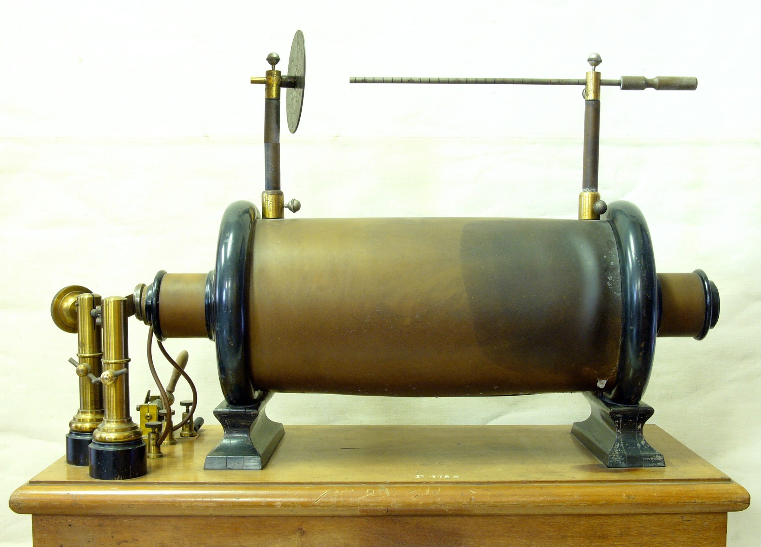

Fig. 1.1 – Bobină de inducţie.

Text demonstrativ.

0.2. Text demonstrativ

Text demonstrativ.

ACEST CHENAR (TEXTBOX) se va ŞTERGE!

Textul de culoare roșie are rol informativ/explicativ și va fi înlocuit cu un text de culoare neagră specific proiectului realizat FĂRĂ a fi pus între paranteze pătrate!

Capitolul 3 – Denumirea capitolului 3

3.1. Text demonstrativ

Text demonstrativ [Ghi 1], [Ghe 1]:

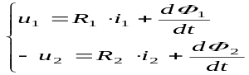 (3.1)

în care: 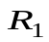, 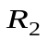 – rezistenţa înfăşurării primare respectiv secundare, iar 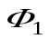, 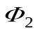 – fluxul total din înfăşurarea primară (care parcurge cele 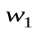 spire ale înfăşurării primare) respectiv din înfăşurarea secundară (care parcurge cele 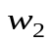 spire ale înfăşurării secundare).
În Tab. 3.1 este Text demonstrativ.

Tab. 3.1 – Text demonstrativ.
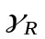 | ° | 6 | 33 | 57 | 70 | 87
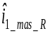 | A | 96,1 | 80,1 | 38 | 21 | 15.5
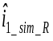 | A | 96,6 | 80,7 | 38,7 | 20,4 | 14,8
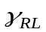 | ° | 187 | 19 | 39 | 72 | 86
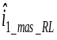 | A | -91 | 88.5 | 71 | 11 | 8,2
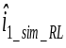 | A | -92,8 | 89 | 71,1 | 10,8 | 7,5

Text demonstrativ.

3.1.1. Text demonstrativ

Text demonstrativ.

3.1.2. Text demonstrativ

Text demonstrativ.

3.2. Text demonstrativ

3.2.1. Text demonstrativ

Text demonstrativ.

3.2.2. Text demonstrativ

Text demonstrativ.

3.2.3. Text demonstrativ

Text demonstrativ.

3.2.3.1. Text demonstrativ

Text demonstrativ.

3.2.4. Text demonstrativ

Text demonstrativ.

3.3. Text demonstrativ

Text demonstrativ.

ACEST CHENAR (TEXTBOX) se va ŞTERGE!

Textul de culoare roșie are rol informativ/explicativ și va fi înlocuit cu un text de culoare neagră specific proiectului realizat FĂRĂ a fi pus între paranteze pătrate!

Anexa 1 – Denumirea anexei 1

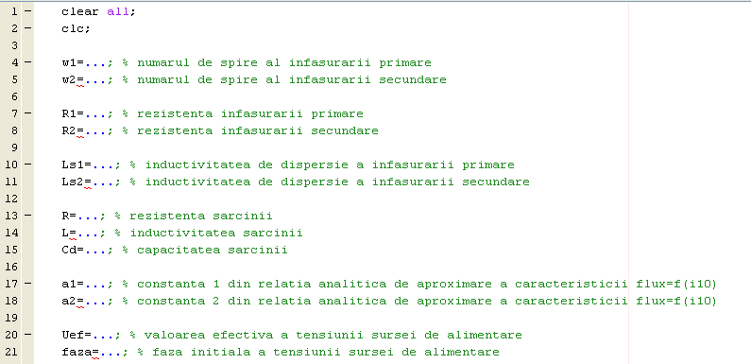

Fig. A1.1 – Text demonstrativ.

ACEST CHENAR (TEXTBOX) se va ŞTERGE!

Textul de culoare roșie are rol informativ/explicativ și va fi înlocuit cu un text de culoare neagră specific proiectului realizat FĂRĂ a fi pus între paranteze pătrate!

Bibliografie

[Chi 1] – Popescu A.-I., Mitrică I.-D., Ghiţă C., Iustin V., Aplicarea metodei elementului finit pentru determinarea câmpului electromagnetic dintr-un transformator electric trifazat, Revista Electrotehnică Electronică Automatică (EEA), Volumul 55, Numărul 1, Ianuarie-Martie, Editura Electra, Editor S.C. ICPE S.A., pag. 39-46, 2007.
[Dea 1] – Popescu I.-D., Mitrică A.-M., Ghiţă A.-I., Priboianu M., Ionescu V., Transitory regimes analysis methods for electrical transformers, The 6TH International Conference on Electromechanical and Power Systems (SIELMEN 2007), Analele Universităţii din Craiova, Seria Inginerie Electrică, Anul 31, nr. 31, Vol. II, Editura Universitaria, ISSN 1842-4805, pag. 295-300, 2007.
[Dea 2] – Popescu A.-I., Mitrică I.-D., Ghiţă C., Iustin V., Analytical computation method for electrodynamic forces acting over electrical transformer windings, U.P.B. Scientific Bulletin, Series C – Electrical Engineering, Volume 71, Iss. 2, pag. 143-154, 2009.
[Wik 13] – Polychlorinated biphenyl - From Wikipedia, the free encyclopedia [online]. [2019] [citat 27.07.2019]; Disponibil la: URL:http://en.wikipedia.org/wiki/Polychlorinated_biphenyls_(PCBs)

ACEST CHENAR (TEXTBOX) se va ŞTERGE!

Textul de culoare roșie are rol informativ/explicativ și va fi înlocuit cu un text de culoare neagră specific proiectului realizat FĂRĂ a fi pus între paranteze pătrate!

